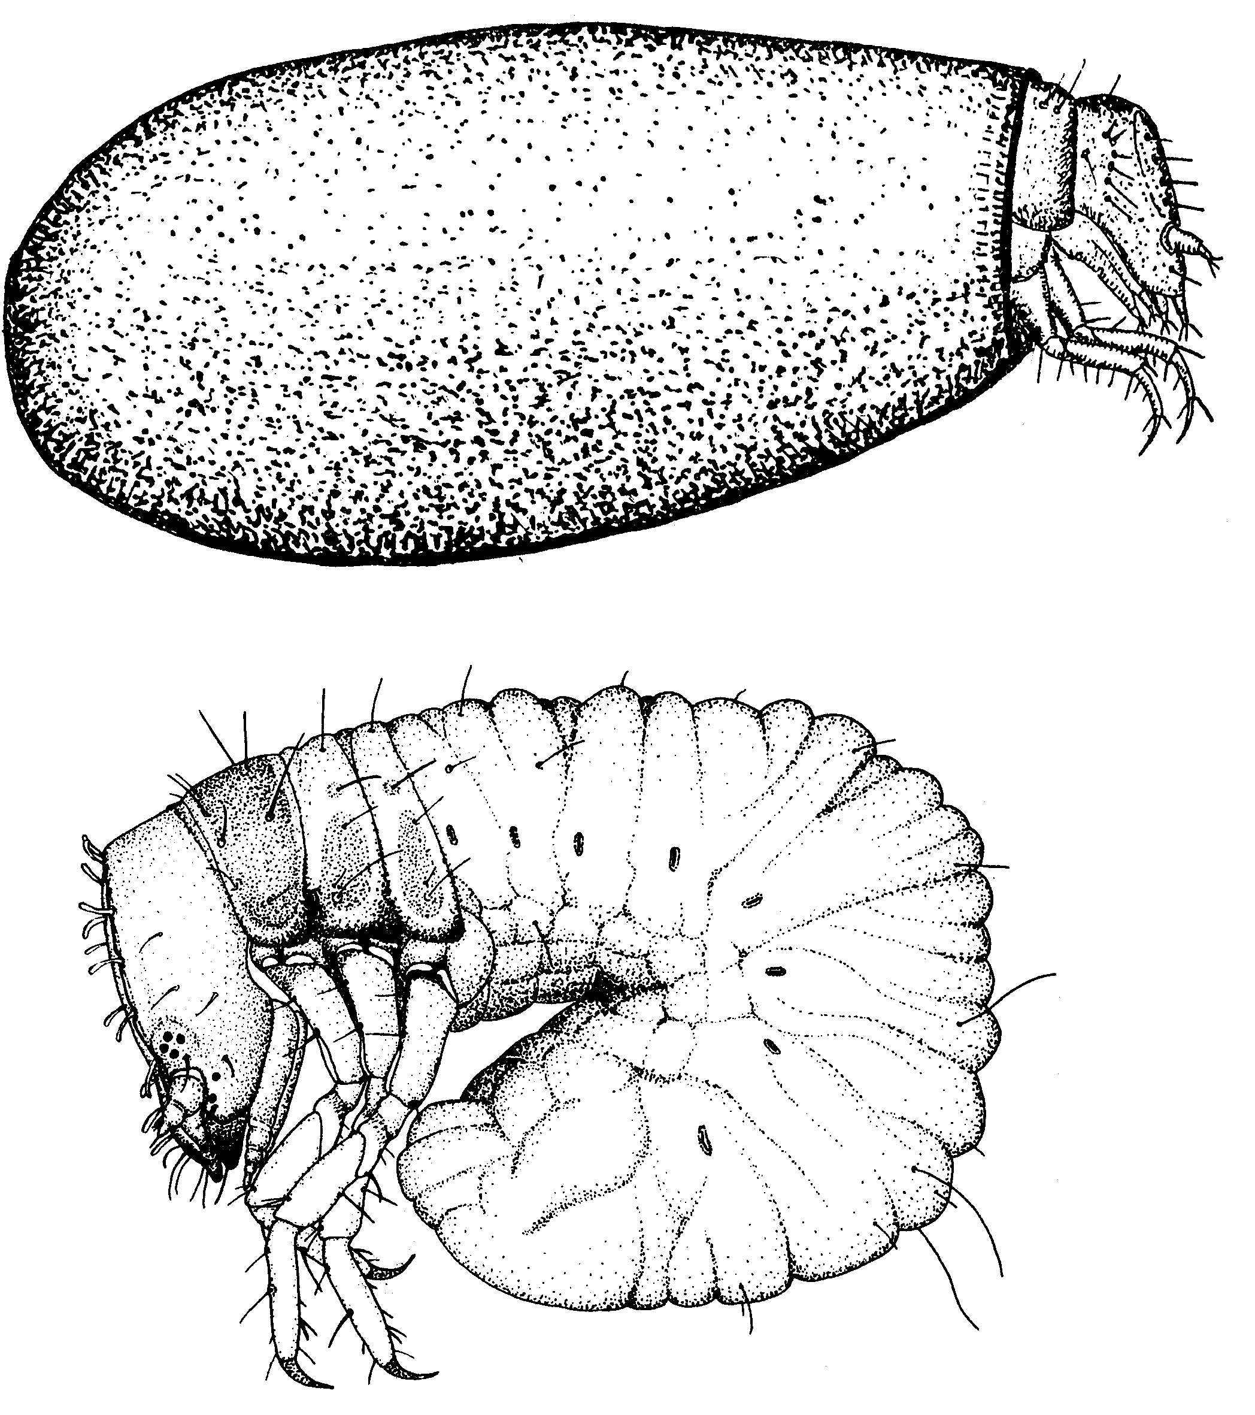
36
37
Рис. 36 - 37. Cryptocephalus личинки
36- личинка в чехлике; 37- личинка 1-го возраста без чехлика.

